**Документирование требований** (т.е. как их записывать)

1. **Варианты использования (use cases)** представляют собой сценарии взаимодействия пользователя (или пользователей) с программным продуктом для достижения конкретной цели.

Человечками на схеме обозначаются акторы (не опечатка), которые используют систему. Прямоугольником обозначается система, а сам вариант использования (функция) овалом. Это так называемая use case диаграмма.

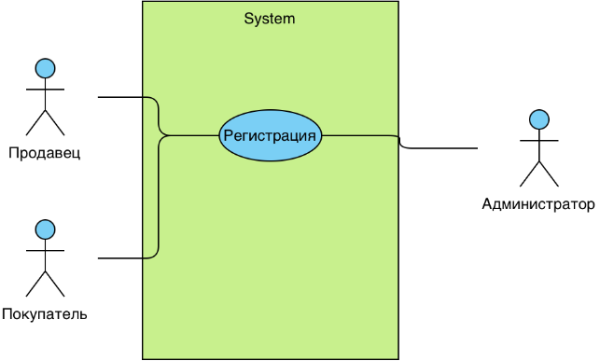

2. **Пользовательская история (user story)** - общее описание функций программы, написанное как бы от имени пользователя. На современных проектах чаще используют именно ее для документирования требований.

User story создается по шаблону:

“As a [persona], I [want to], [so that].”

«Как [тип клиента], [хочу то-то], [чтобы делать что-то]».

Упрощенные примеры:

- Как Макс, я хочу пригласить друзей, чтобы мы вместе могли пользоваться этим замечательным сервисом.

- Как Саша, я хочу организовать свою работу, чтобы лучше контролировать ситуацию.

- Как менеджер, я хочу видеть, как продвигается работа у моих коллег, чтобы можно было составлять более точные отчеты о наших успехах и неудачах.

Помимо описания самой user story в ней обязательно содержатся критерии готовности (acceptance criteria), в которых и будут отражены конкретные требования к разрабатываемой функции.

3. **Mockup (макет)** - реалистичная модель нашего приложения, которая помогает показать, как дизайн будет выглядеть на frontend.

В тестировании макеты используются для проверки frontend и именно согласно им мы проверяем наличие определенных элементов, их размер, стиль, поведение